Муниципальное бюджетное общеобразовательное учреждение

средняя общеобразовательная школа поселка Тейсин

Амурского муниципального района Хабаровского края

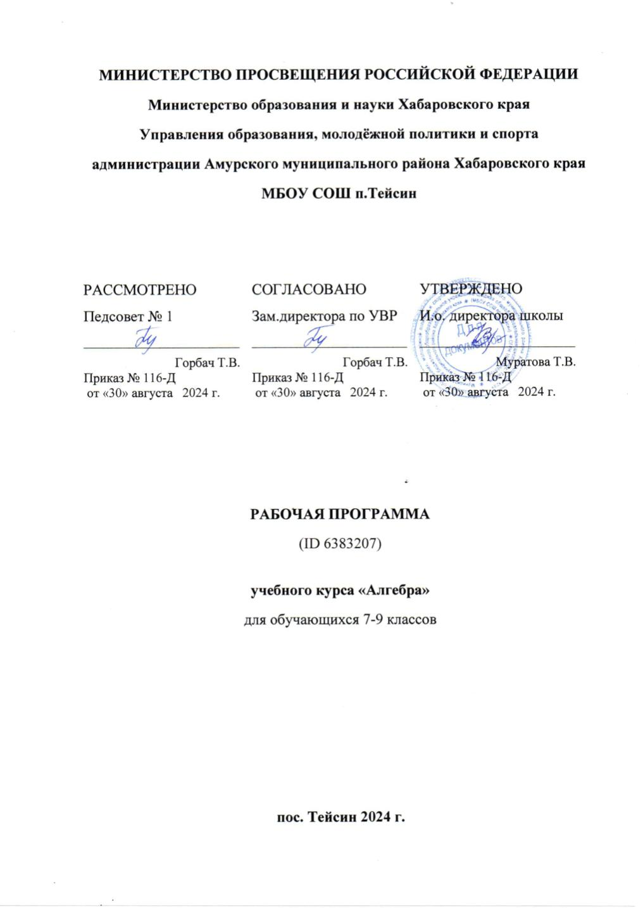

|  |  |  |
| --- | --- | --- |
|  |  |  |
|  |  |  |
|  |  |  |
|  |  |  |

|  |
| --- |
| **АДАПТИРОВАННАЯ РАБОЧАЯ УЧЕБНАЯ ПРОГРАММА** |
| **Шадрина Зинаида Петровна** |
| Ф.И.О. |
| **СЗД** |
| категория |
| **Окружающий мир** |
| предмет |
| **8-Д** |
| класс |

2024 год

**Пояснительная записка**

Адаптированная рабочая программа по учебному предмету «Окружающий мир» для обучающихся с умеренной умственной отсталостью составлена с учетом Примерной адаптированной основной общеобразовательной программы образования обучающихся с умеренной умственной отсталостью, в соответствии с:

Рекомендациями ПМПК, АООП обучающихся с УУО МБОУ СОШ п.Тейсин , учебного плана МБОУ СОШ п.Тейсин ;

* Федеральным законом Российской Федерации «Об образовании в Российской Федерации» №273-ФЗ от 29.12.2012 г.;
* СанПиН 2.4.2.2821-10 «Санитарно-эпидемиологические требования к условиям и организации обучения в общеобразовательных учреждениях» зарегистрированы в Минюсте РФ 3 марта 2011 г.
* Основной образовательной программы основного общего образования МБОУ СОШ пос. Тейсин;

В соответствии с учебным планом МБОУ СОШ п.Тейсин на 2024-2025 уч. год на освоение учебного предмета «Окружающий мир» в 8 классе отводится 34 часа (1 ч в неделю).

ОЖИДАЕМЫЕ РЕЗУЛЬТАТЫ ОСВОЕНИЯ АДАПТИРОВАННОЙ ОБЩЕОБРАЗОВАТЕЛЬНОЙ ПРОГРАММЫ

Для обучающихся с умственной отсталостью результативность обучения оценивается с учетом его особенностей психофизического развития и особых образовательных потребностей. В связи с этим требования к результатам освоения образовательных программ представляют собой описание возможных результатов образования данной категории обучающихся.

o Представления о явлениях и объектах неживой природы, смене времен года и соответствующих сезонных изменениях в природе, умений адаптироваться к конкретным природным и климатическим условиям.

o Представления о временах года, характерных признаках времен года, погодных изменениях, их влиянии на жизнь человека.

o Умение учитывать изменения в окружающей среде для выполнения правил жизнедеятельности, охраны здоровья.

o Представления о животном мире, их значении в жизни человека.

o Интерес к объектам живой природы.

o Расширение представлений о животном мире (животные, их виды, понятия «полезные» - «вредные», «дикие» - «домашние» и др.).

o Опыт заботливого и бережного отношения к животным, ухода за ними.

o Умение соблюдать правила безопасного поведения в природе (в лесу, у реки и др.). **Ожидаемые результаты в 8 классе**

o Сформированы умения вести наблюдения за животными, сравнивать их.

o Учащиеся способны давать характеристику внешнего вида животных, определять по внешнему виду принадлежность животного к той или иной группе.

o Владеют представлениями о природоохранительной деятельности человека в отношении к животным.

о Способны правильно задавать и отвечать на вопросы, владеют навыками общения, навыками работы в группе.

о Сформированы эмоционально – ценностные отношения к животным.

**Основные требования к знаниям и умениям**

**Учащиеся могут знать:**

о признаки сходства и различия между группами (классами) животных;

* общие признаки, характерные для каждой из изучаемых групп;
* особенности внешнего вида, образа жизни, значение животных в природе, жизни и o хозяйственной деятельности человека;
* условия содержания, ухода и кормления сельскохозяйственных животных, распространенных в данной местности.

**Учащиеся могут уметь:**

* узнавать изученных животных;
* устанавливать взаимосвязь между средой обитания и приспособленностью животного (внешний вид, питание);

. СОДЕРЖАНИЕ УЧЕБНОГО ПРЕДМЕТА

8 класс

ЖИВОТНЫЕ (34 ч в год, 1 ч в неделю)

**Введение**

Разнообразие животного мира. Позвоночные и беспозвоночные животные. Дикие и домашние животные. Места обитания животных и приспособленность их к условиям жизни (форма тела, покров, способ передвижения, дыхание, окраска: защитная, предостерегающая). Значение животных и их охрана. Животные, занесенные в Красную книгу.

**Беспозвоночные животные**

Общее знакомство Общие признаки беспозвоночных (отсутствие позвоночника и внутреннего скелета). Многообразие беспозвоночных: черви, медузы, раки, пауки, насекомые. Дождевой червь Внешний вид дождевого червя, образ жизни, питание, особенности дыхания, способ передвижения. Роль дождевого червя в почвообразовании.

Насекомые Многообразие насекомых (стрекозы, тараканы и др.). Различие по внешнему виду, местам обитания, питанию. Бабочки. Отличительные признаки. Размножение и развитие (яйца, гусеница, куколка). Характеристика на примере одной из бабочек. Павлиний глаз, траурница, адмирал и др. Их значение. Яблонная плодожорка, бабочка-капустница. Наносимый вред. Меры борьбы. Тутовый шелкопряд. Внешний вид, образ жизни, питание, способ передвижения, польза, разведение. Жуки. Отличительные признаки. Значение в природе. Размножение и развитие. Сравнительная характеристика (майский жук, колорадский жук, божья коровка или другие — по выбору учителя). Комнатная муха. Характерные особенности. Вред. Меры борьбы. Правила гигиены. Медоносная пчела. Внешнее строение. Жизнь пчелиной семьи (состав семьи). Разведение пчел (пчеловодство). Использование продуктов пчеловодства (целебные свойства меда, пыльцы, прополиса). Муравьи — санитары леса. Внешний вид. Состав семьи. Особенности жизни. Польза. Правила поведения в лесу. Охрана муравейников. **Демонстрация** коллекций насекомых — вредителей сельскохозяйственных растений, показ видеофильмов. **Практическая работа** Зарисовка насекомых в тетрадях.

**Позвоночные животные** Общие признаки позвоночных животных Наличие позвоночника и внутреннего скелета. Классификация животных: рыбы, земноводные, пресмыкающиеся, птицы, млекопитающие.

Рыбы Общие признаки рыб. Среда обитания. Речные рыбы (пресноводные): окунь, щука, карп. Морские рыбы: треска, сельдь или другие, обитающие в данной местности. Внешнее строение, образ жизни, питание (особенности питания хищных рыб), дыхание, способ передвижения. Размножение рыб. Рыбоводство (разведение рыбы, ее охрана и рациональное использование). Рыболовство. Рациональное использование. Домашний аквариум. Виды аквариумных рыб. Среда обитания (освещение, температура воды). Особенности размножения (живородящие). Питание. Кормление (виды корма), уход.

Земноводные

Общие признаки земноводных. Лягушка. Место обитания, образ жизни. Внешнее строение, способ передвижения. Питание, дыхание, размножение (цикл развития). Знакомство с многообразием земноводных (жаба, тритон, саламандра). Особенности внешнего вида и образа жизни. Значение в природе. Черты сходства и различия земноводных и рыб. Польза земноводных и их охрана.

**Практические работы**

Зарисовка в тетрадях. Черчение таблицы (сходство и различие).

Пресмыкающиеся

Общие признаки пресмыкающихся. Внешнее строение, питание, дыхание. Размножение пресмыкающихся (цикл развития). Ящерица прыткая. Места обитания, образ жизни, особенности питания. Змеи. Отличительные особенности животных. Сравнительная характеристика: гадюка, уж (места обитания, питание, размножение и развитие, отличительные признаки). Использование змеиного яда в медицине. Скорая помощь при укусах змей. Черепахи, крокодилы. Отличительные признаки, среда обитания, питание, размножение и развитие. Сравнительная характеристика пресмыкающихся и земноводных (по внешнему виду, образу жизни, циклу развития). **Практические работы** Зарисовки в тетрадях. Черчение таблицы.

Птицы Дикие птицы. Общая характеристика птиц: наличие крыльев, пуха и перьев на теле. Особенности размножения: кладка яиц и выведение птенцов. Многообразие птиц, среда обитания, образ жизни, питание, приспособление к среде обитания. Птицы перелетные и неперелетные (зимующие, оседлые). Птицы леса: большой пестрый дятел, синица. Хищные птицы: сова, орел. Птицы, кормящиеся в воздухе: ласточка, стриж. Водоплавающие птицы: утка-кряква, лебедь, пеликан. Птицы, обитающие близ жилища человека: голубь, ворона, воробей, трясогузка или другие местные представители пернатых. Особенности образа жизни каждой группы птиц. Гнездование и забота о потомстве. Охрана птиц. Птицы в живом уголке. Попугаи, канарейки, щеглы. Уход за ними. Домашние птицы. Курица, гусь, утка, индюшка. Особенности внешнего строения, питания, размножения и развития. Строение яйца (на примере куриного). Уход за домашними птицами. Содержание, кормление, разведение. Значение птицеводства.

ТЕМАТИЧЕСКОЕ ПЛАНИРОВАНИЕ 8 класс

|  |  |  |
| --- | --- | --- |
| Название раздела | Количество часов | Практические работы |
| Введение | 1 |  |
| Беспозвоночные животные | 10 | 2 |
| Позвоночные животные | 22 | 5 |
| Всего | 34 | 7 |

КАЛЕНДАРНО-ТЕМАТИЧЕСКОЕ ПЛАНИРОВАНИЕ 8 класс

|  |  |  |
| --- | --- | --- |
| **№ п/п** | **Дата** | **Тема** |
|  |  | Многообразие животного мира. Значение животных и их охрана. |
|  |  | Общие признаки беспозвоночных |
|  |  | Дождевой червь. |
|  |  | Внешнее строение и образ жизни насекомых |
|  |  | Бабочка – капустница. ПР: «Зарисовка в тетради бабочки – капустницы» |
|  |  | Яблонная плодожорка |
|  |  | Майский жук. ПР: «Зарисовка в тетради майского жука» |
|  |  | Комнатная муха |
|  |  | Медоносная пчела |
|  |  | Тутовый шелкопряд. |
|  |  | Муравьи – санитары леса |
|  |  | Общие признаки позвоночных животных |
|  |  | Общие признаки рыб. Строение рыбы |
|  |  | Размножение и развитие рыб |
|  |  | Речные рыбы |
|  |  | Морские рыбы |
|  |  | Рыболовство и рыбоводство. Рациональное использование и охрана рыб |
|  |  | Домашний аквариум |
|  |  | Среда обитания и внешнее строение земноводных |
|  |  | Внутреннее строение земноводных. ПР «Зарисовка в тетради лягушки» |
|  |  | Размножение и развитие лягушки. ПР «Черты сходства и различия земноводных и рыб» |
|  |  | Среда обитания и внешнее строение пресмыкающихся |
|  |  | Размножение и развитие пресмыкающихся |
|  |  | Ящерица прыткая. ПР: «Зарисовка в тетради ящерицы» |
|  |  | Змеи. Отличительные особенности. ПР «Сравнительная характеристика ящерицы и ужа» |
|  |  | ПР «Сравнительная характеристика пресмыкающихся и земноводных» |
|  |  | Общая характеристика птиц |
|  |  | Размножение и развитие птиц |
|  |  | Птицы, кормящиеся в воздухе |
|  |  | Птицы леса |
|  |  | Хищные птицы |
|  |  | Птицы пресных водоёмов и болот |
| 33. |  | Птицы, обитающие вблизи жилья человека. ПР «Подкормка зимующих птиц» |
| 34. |  | Домашние птицы |
| 35. |  | Уход за домашними птицами. |